Hormidas Bélec
Décès: 10 septembre 1933, Ste Marguerite du Lac Masson co.Terrebonne Québec.
Sépulture : 12 septembre 1933, paroisse Ste Marguerite du Lac Masson.

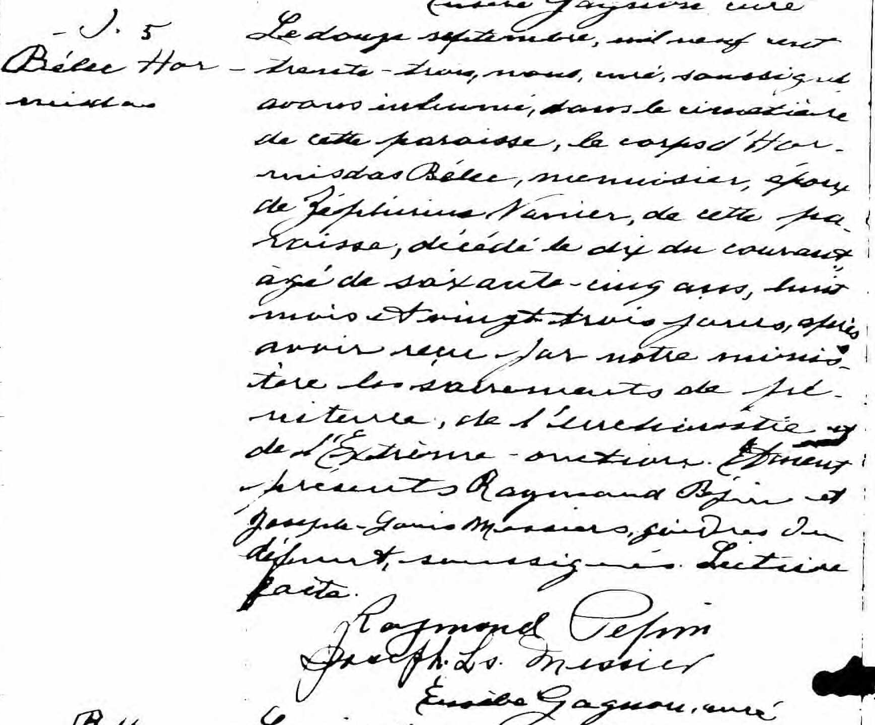

S.5 Le douze septembre, mil neuf cent trente-trois, nous curé, soussigné avons
Bélec inhumé dans le cimetière de cette paroisse, le corps d’Hormidas Bélec, menuisier,
Hormidas époux de Zéphérina Vanier, de cette paroisse, décédé le dix du courant âgé
de soixante trois ans, huit mois et vingt trois jours, après avoir reçu par notre
ministère, de l’eucharistie et de l’Extrême-onction.
Étaient présents Raymond Pépin et Joseph Louis Messiers gendres du défunt,
soussignés. Lecture faite.
Raymond Pépin
Joseph Ls. Messier

Eusèbe Gagnon, curé

Référence : Fond Drouin

